**班级动态(12.9)**

**一、晨间来园基本情况**

1.来园人数：应到24人，实到17人。

2.今日天气：阴天。

①能够独立签到以及和老师打招呼的幼儿：**沈子骁，田乐，王瑞泽，王熠文，邹梓桐，邓文汐，彭璟沅，张欣颖**；

②能够自主绕水杯带的幼儿：**郭晨希，立晔，梁一鸣，田乐，王瑞泽，王熠文，丁瑾怡，刘沐子，梅语菲，彭璟沅，张欣颖**；

③能够自主洗手吃点心的幼儿：**郭晨希，立晔，梁一鸣，刘砺行，沈子骁，田乐，王瑞泽，王熠文，邹梓桐，邓文汐，丁瑾怡，刘沐子，刘慕汐，刘雨希，梅语菲，彭璟沅，张欣颖**。

**二、区域游戏情况**

建构区：（桌面）用插塑积木拼成机关枪的小朋友：**郭晨希，邹梓桐，梁一鸣**；（地面）在用积木拼搭小城市的小朋友：**田乐**；

益智区：自己动手动脑，在玩操作游戏的小朋友：**刘慕汐，彭璟沅，丁瑾怡**；

娃娃家：（厨房）学当小厨师、小客人的小朋友：**邓文汐，刘沐子，梅语菲**；（卧室）细心照顾宝宝，学着打扮自己的小朋友：**王熠文，张欣颖；**

美工区：在玩超轻粘土的小朋友：**王瑞泽，立晔，刘雨希；**

图书角：认真翻阅绘本看书的小朋友：**刘砺行，沈子骁。**

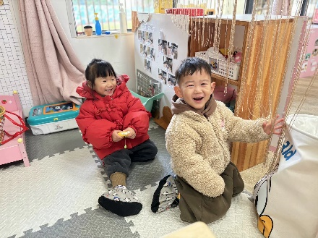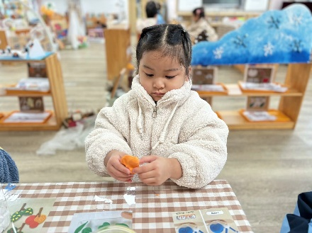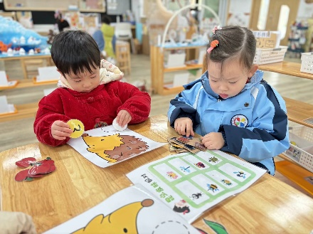

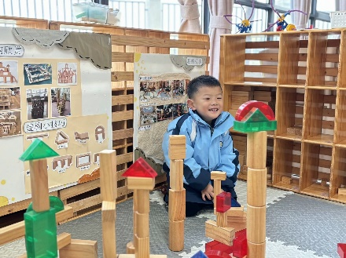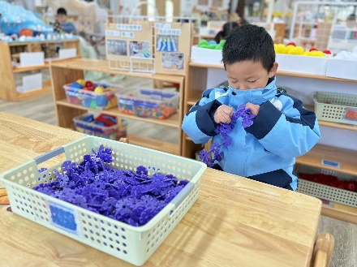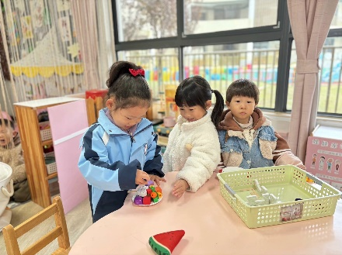

**三、户外游戏情况**

今天我们在小山坡玩的游戏，这里有很长的蘑菇屋，有大大小小的小木桩，还有长长的攀爬架。在这里，我们和小一班的小朋友友好相处，大家一起玩！

****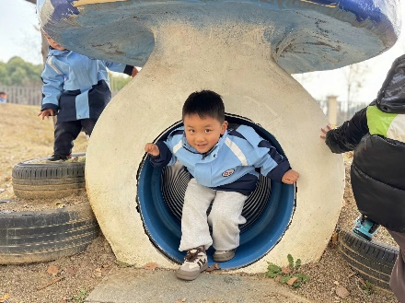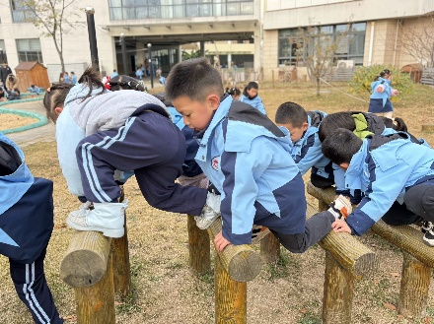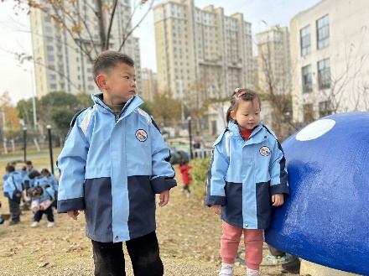

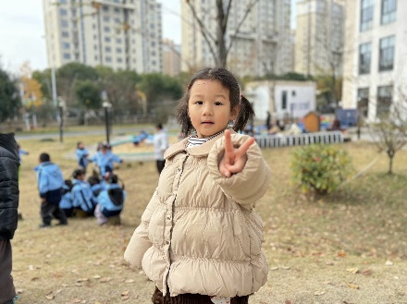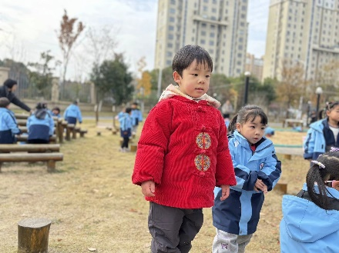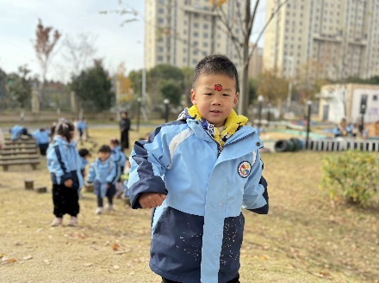

**四、午餐情况**

表扬：**郭晨希，立晔，梁一鸣，刘砺行，王熠文，邹梓桐，邓文汐，丁瑾怡，刘沐子，彭璟沅，张欣颖**能够在吃饭之前安静趴椅背等待午餐；

**梁一鸣，刘砺行，沈子骁，丁瑾怡，刘沐子，刘慕汐，刘雨希，梅语菲，彭璟沅，张欣颖**能够洗好手开好“大炮”有序端饭菜；

**郭晨希，立晔，梁一鸣，王瑞泽，王熠文，邹梓桐，邓文汐，丁瑾怡，刘沐子，刘慕汐，彭璟沅，张欣颖**能够保持桌面整洁，把掉出来的米粒或菜捡盘子里

